ẤM ÁP TÌNH CẢM SẺ CHIA CỦA CÁC ĐƠN VỊ TRONG HUYỆN DÀNH CHO TRƯỜNG THCS YÊN MỸ TRONG VIỆC KHẮC PHỤC HẬU QUẢ BÃO SỐ 3 VÀ TÌNH TRẠNG NGẬP LỤT SAU BÃO

Sau cơn bão số 3, một số trường vùng bãi và vùng trũng của huyện Thanh Trì, trong đó có trường THCS Yên Mỹ đã bị ngập úng nặng, nước tràn vào các phòng học và phòng chức năng khiến học sinh không thể đến trường.

Nêu cao tinh thần tương thân tương ái, sự sẻ chia, giúp đỡ lẫn nhau lúc khó khăn hoạn nạn, ngày 14/9 và 15/9, các đồng chí lãnh đạo, chuyên viên phòng GD&ĐT huyện Thanh Trì; các đồng chí lãnh đạo xã Yên Mỹ; các ban ngành đoàn thể xã Yên Mỹ và xã bạn, các đồng chí cán bộ - giáo viên - nhân viên các nhà trường trong huyện Thanh Trì và tập thể cha mẹ học sinh nhà trường đã đến hỗ trợ trường THCS Yên Mỹ tổng vệ sinh, kê dọn đồ đạc, trang thiết bị ngay sau khi nước rút để thầy và trò nhà trường có thể nhanh chóng quay trở lại với hoạt động dạy và học. Đây là nghĩa cử cao đẹp thể hiện tinh thần đoàn kết, sự chung tay cùng phát triển giữa các trường trong huyện Thanh Trì.

Trường THCS Yên Mỹ xin gửi lời cảm ơn chân thành đến các cấp lãnh đạo huyện và chính quyền địa phương, các đơn vị bạn đã đến chung tay cùng nhà trường khắc phục thiệt hại sau lũ, góp phần giúp thầy và trò trường THCS Yên Mỹ nhanh chóng trở lại trường học để tiếp tục thực hiện thắng lợi nhiệm vụ năm học 2024 - 2025.

Dưới đây là một số hình ảnh đẹp, ấm áp thể hiện sự sẻ chia, tương thân tương ái ❤️❤️❤️

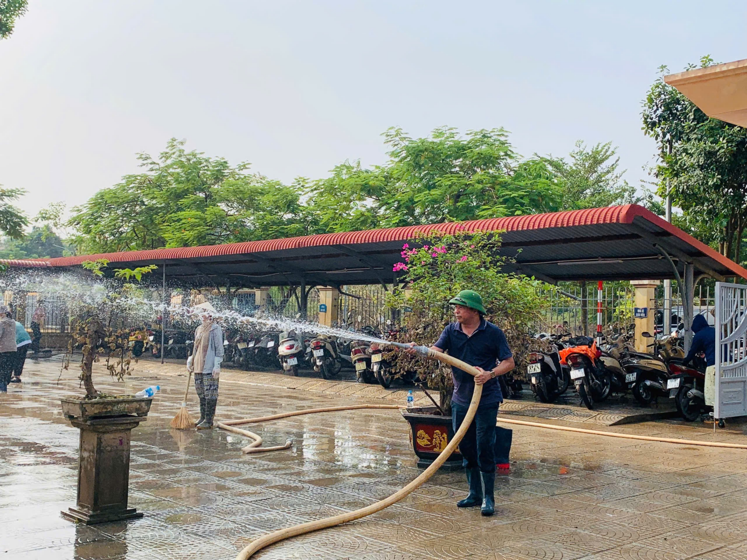

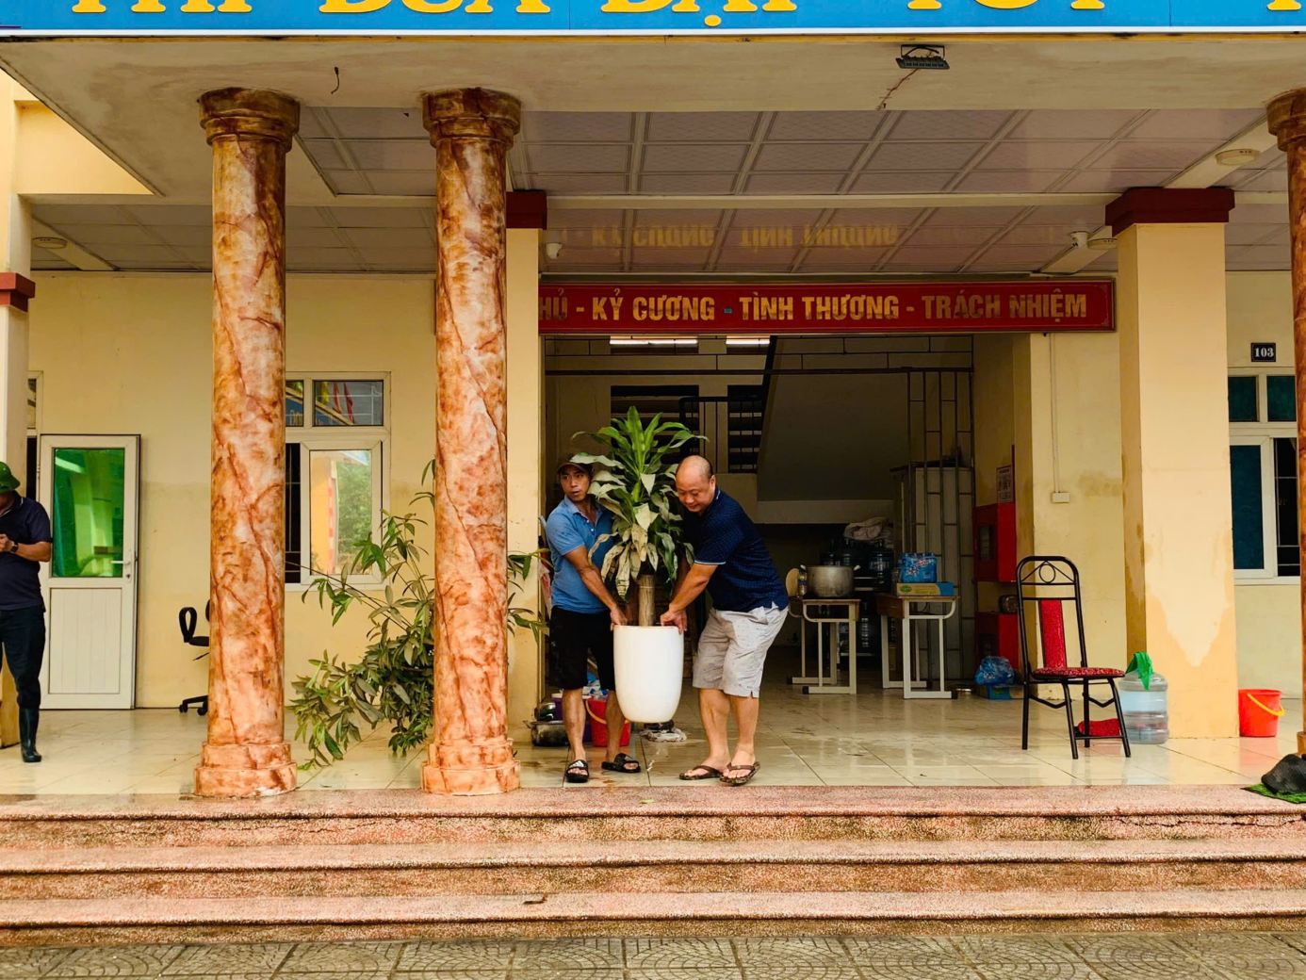

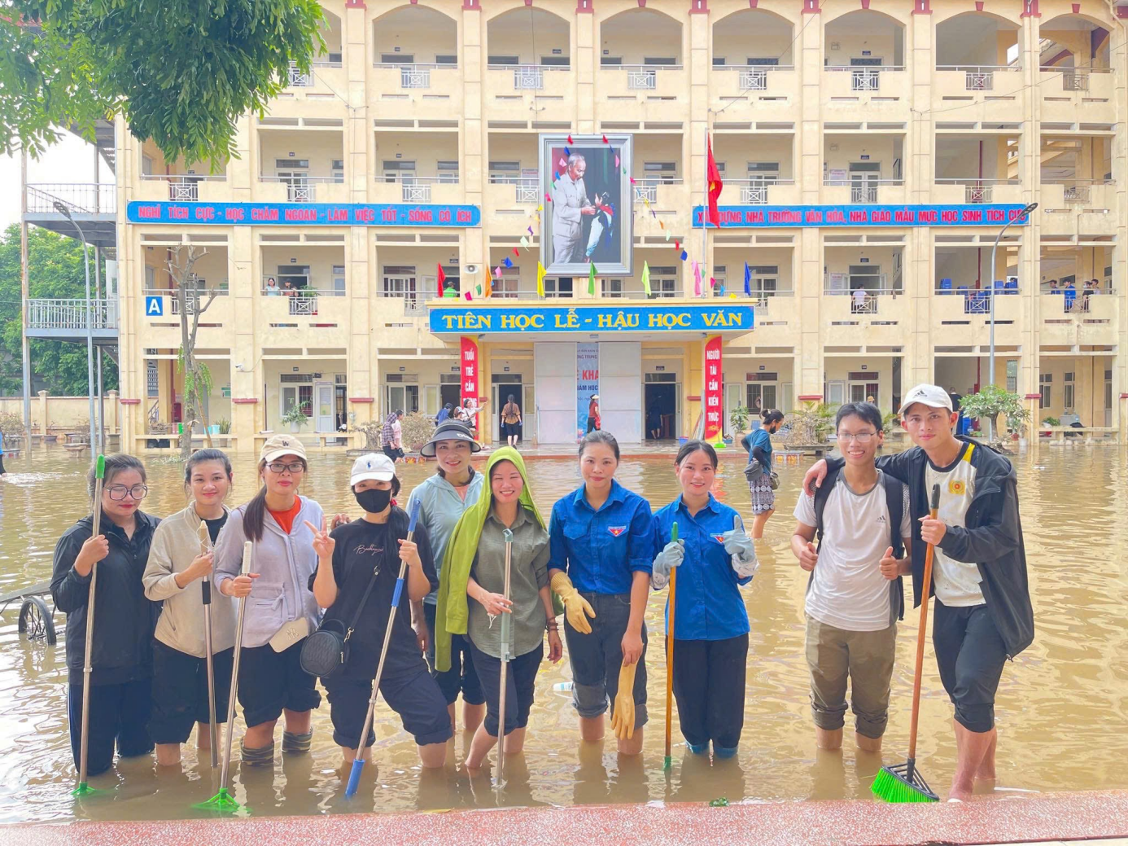

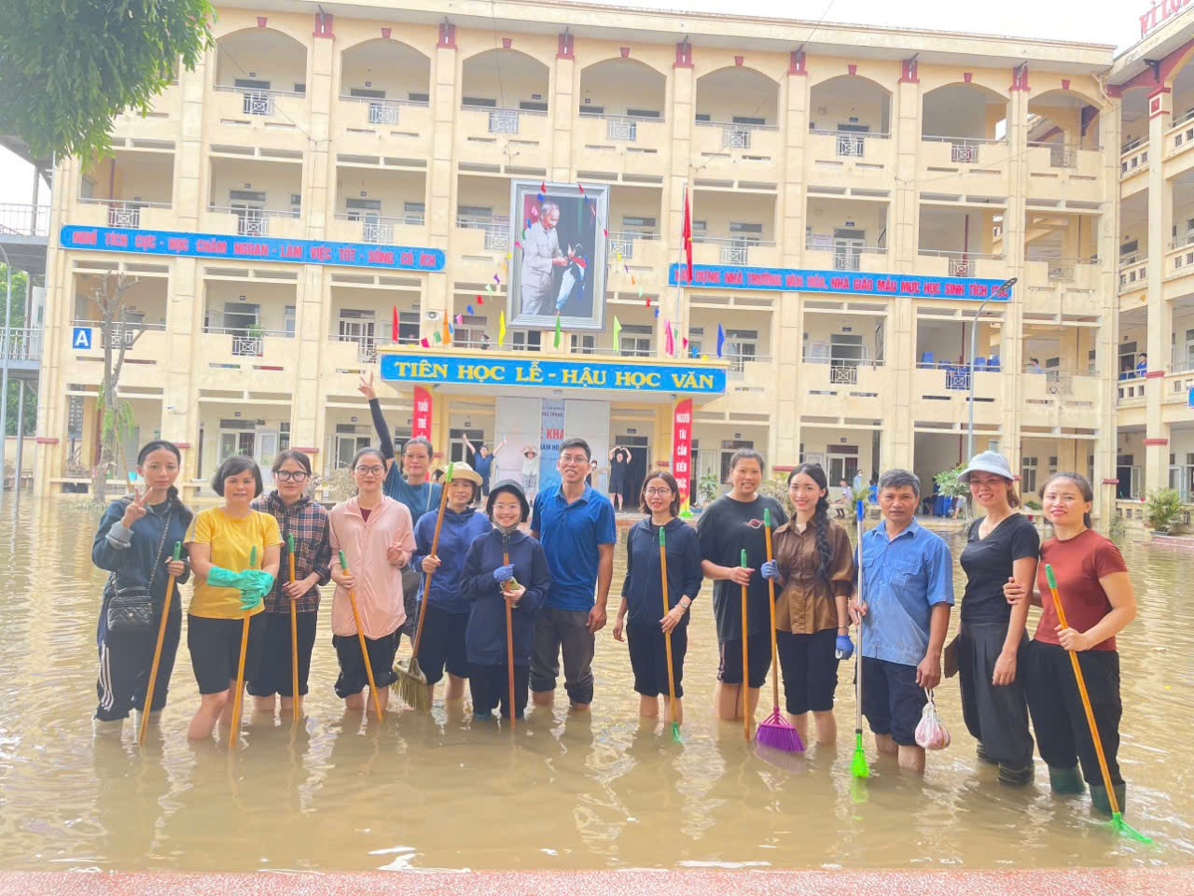

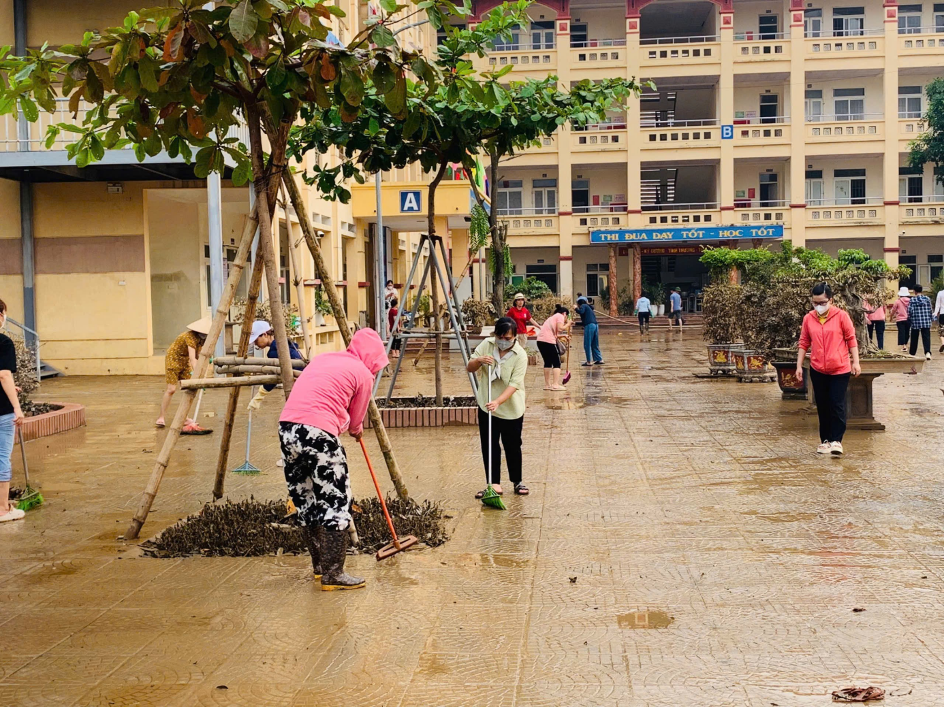

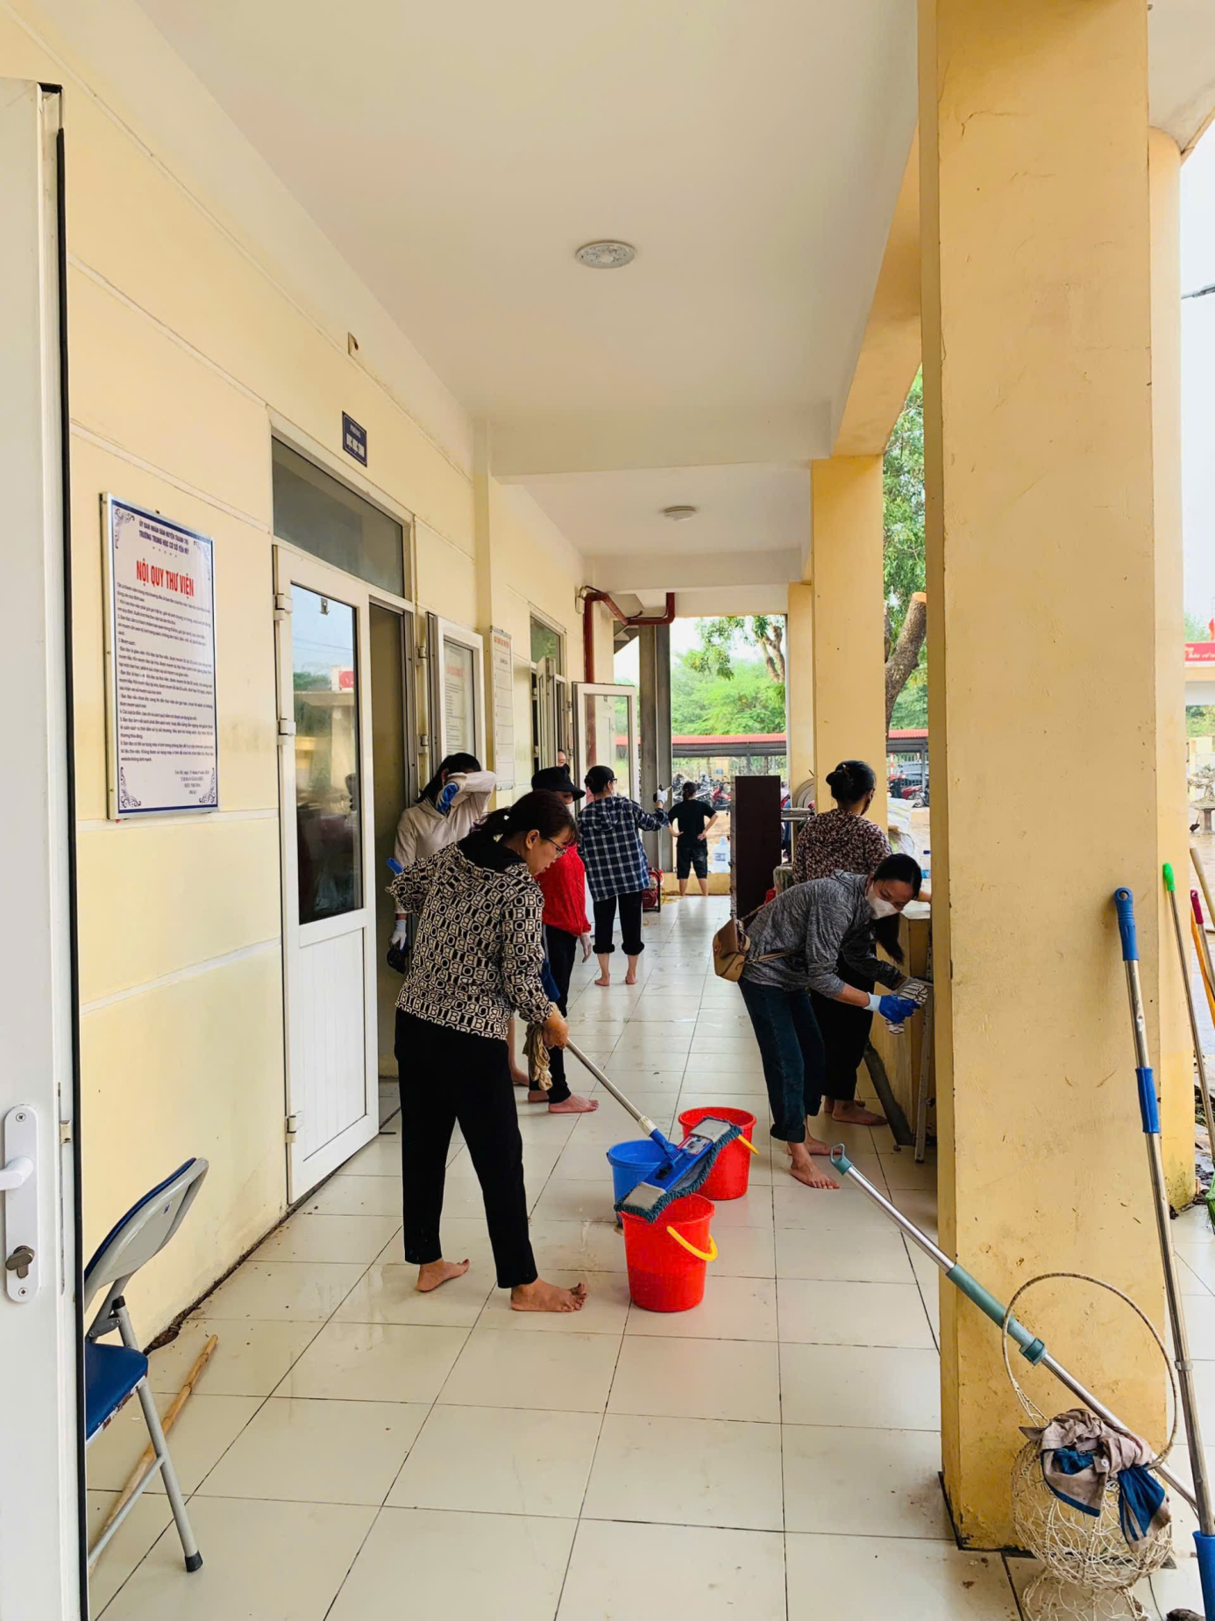

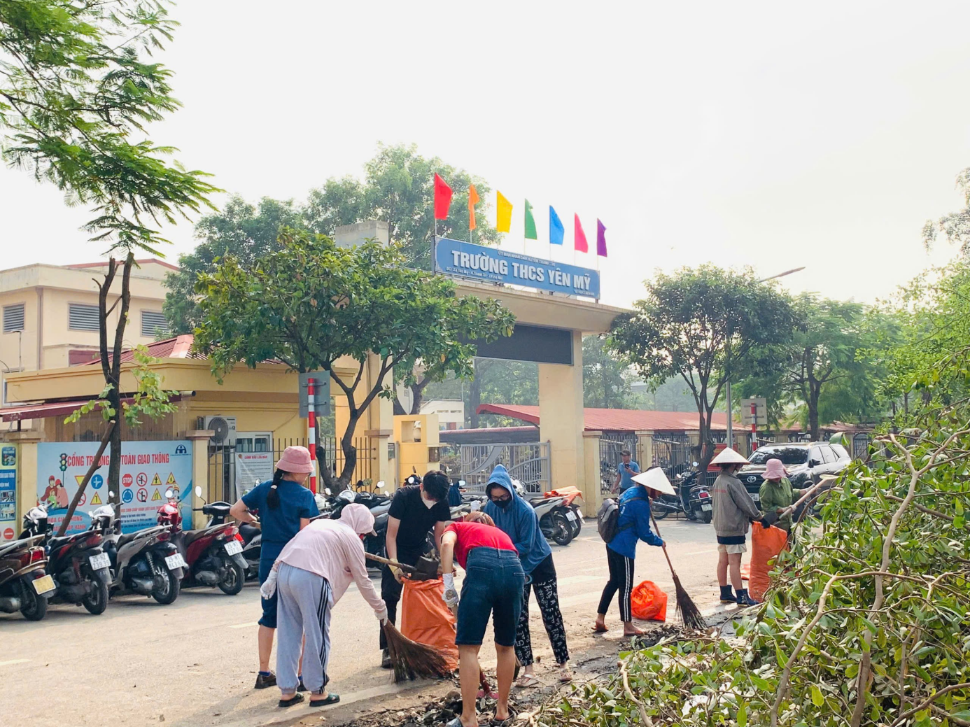

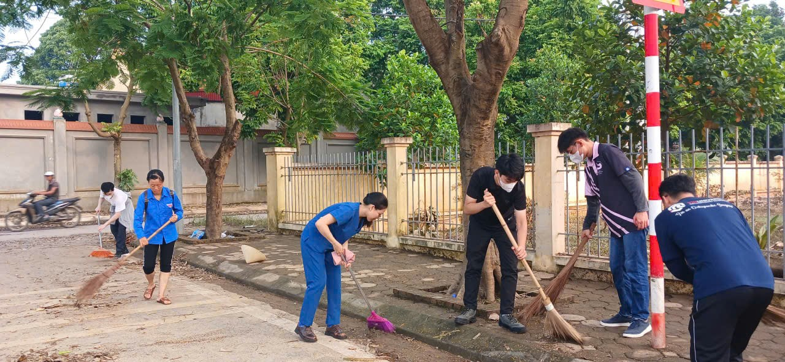

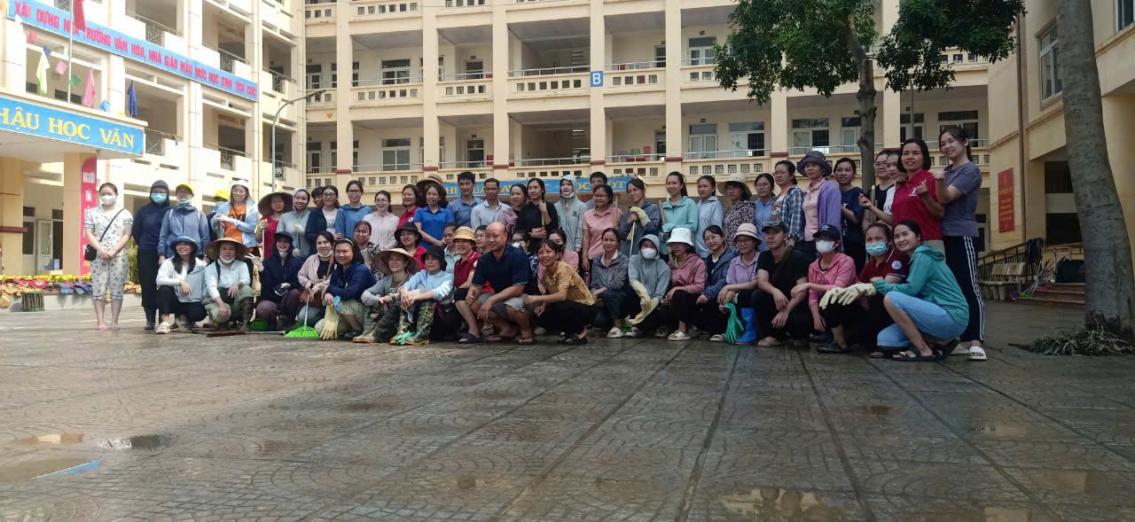

Nhà trường tiến hành phun khử khuẩn các phòng để đón HS quay trở lại trường

